**Pengenalan Hosting dan Domain**

**Web Hosting Adalah…**

Hosting adalah sebuah layanan yang dapat digunakan oleh perorangan, organisasi atau perusahaan untuk menyimpan berbagai data website, sehingga dapat diakses melalui internet.

Ketika Anda menggunakan internet untuk mengunjungi sebuah website, yang Anda lakukan pertama kali pada browser adalah mengetikkan nama domain atau kata kunci tertentu di kolom pencarian Google.

Kemudian komputer Anda akan terhubung ke server dan halaman website akan dikirimkan dan ditampilkan melalui browser, contohnya seperti halaman yang sedang Anda baca saat ini.

Oleh karena itu ketika Anda ingin memiliki website, domain dan hosting adalah hal utama yang harus Anda beli.

**Gambaran Mengenai Hosting dan Domain**

Untuk memperjelas pemahaman mengenai hosting dan domain, kami akan memberikan sedikit gambarannya.

**a. Hosting**

Hosting bisa diibaratkan sebagai sebuah apartemen yang disewakan dengan ukuran tertentu dan setiap bangunan apartemen pasti memiliki ukuran yang berbeda antara apartemen A dan apartemen B.

Sama halnya  dengan hosting, setiap layanan akan menyediakan space atau tempat penyimpanan yang berbeda. Misalnya mulai dari  paket 1 GB atau paket [hosting murah](https://www.niagahoster.co.id/hosting-murah) unlimited seperti hosting yang ada di **[Niagahoster](https://www.niagahoster.co.id/hosting-indonesia" \t "_blank)**.

**b. Domain**

Sedangkan untuk domain adalah nama dari website Anda atau sebuah alamat yang dapat diakses oleh pengguna melalui internet.

Nama domain berguna untuk menemukan komputer di internet. Setiap komputer memiliki nomor atau alamat yang berbeda, disebut dengan alamat IP.

Contoh alamat IP adalah 74.125.200.102.

Akan tetapi pengguna internet akan kesulitan mengingat alamat IP yang terdiri dari kombinasi angka seperti itu. Sehingga, dibuatlah nama domain yang akan lebih mudah diingat.

Jadi ketika Anda ingin mengakses website, Anda hanya perlu mengingat nama domainnya.

Nama domain terdiri dari kombinasi angka dan huruf dengan berbagai ekstensi berbeda seperti .com, .co.id, .net.

Setiap website memiliki nama domain yang berbeda dan setiap domain harus didaftarkan terlebih dahulu supaya website dapat diakses.

Saat ini terdapat berbagai jenis layanan hosting yang dapat Anda gunakan untuk menyimpan data website. Tapi sebelum Anda menggunakannya, pastikan untuk memahami kebutuhan website Anda mengenai hosting seperti apa yang cocok.

Kebutuhan seperti apa yang dimaksud?

Mulai dari kebutuhan bisnis, dana dan fitur yang disediakan oleh layanan hosting.

**Shared Hosting**

Shared hosting adalah jenis hosting yang dapat Anda temukan di hampir semua layanan hosting saat ini. Shared hosting dapat digunakan oleh banyak pengguna secara bersama-sama dalam satu server.

Harga yang ditawarkan untuk paket shared hosting terbilang cukup murah.

Tapi, karena digunakan oleh banyak pengguna, terdapat batasan mengenai resource yang tersedia, baik itu besarnya jumlah penyimpanan, bandwidth yang disediakan, atau lainnya.

**a. Kelebihan**

* Harga murah
* Tersedia berbagai jenis paket berbeda berdasarkan resource yang disediakan, sehingga jika website Anda melebihi limit yang ditetapkan, dapat melakukan upgrade ke paket yang lebih tinggi.
* Kebanyakan layanan sudah menyediakan kontrol panel seperti cPanel, sehingga dapat memudahkan Anda dalam mengelola website.
* Anda tidak perlu repot melakukan manitenance pada server, karena sudah dihandle oleh layanan hosting.

Shared hosting sangat cocok untuk Anda yang ingin memiliki website dengan dana terbatas. Anda tidak perlu khawatir jika website Anda sudah mencapai limit yang ditetapkan oleh layanan hosting yang digunakan, karena Anda dapat melakukan upgrade ke paket hosting dengan limit yang lebih tinggi.

**b. Kekurangan**

Waktu loading website yang lebih lambat jika dibandingkan dengan dedicated hosting.

[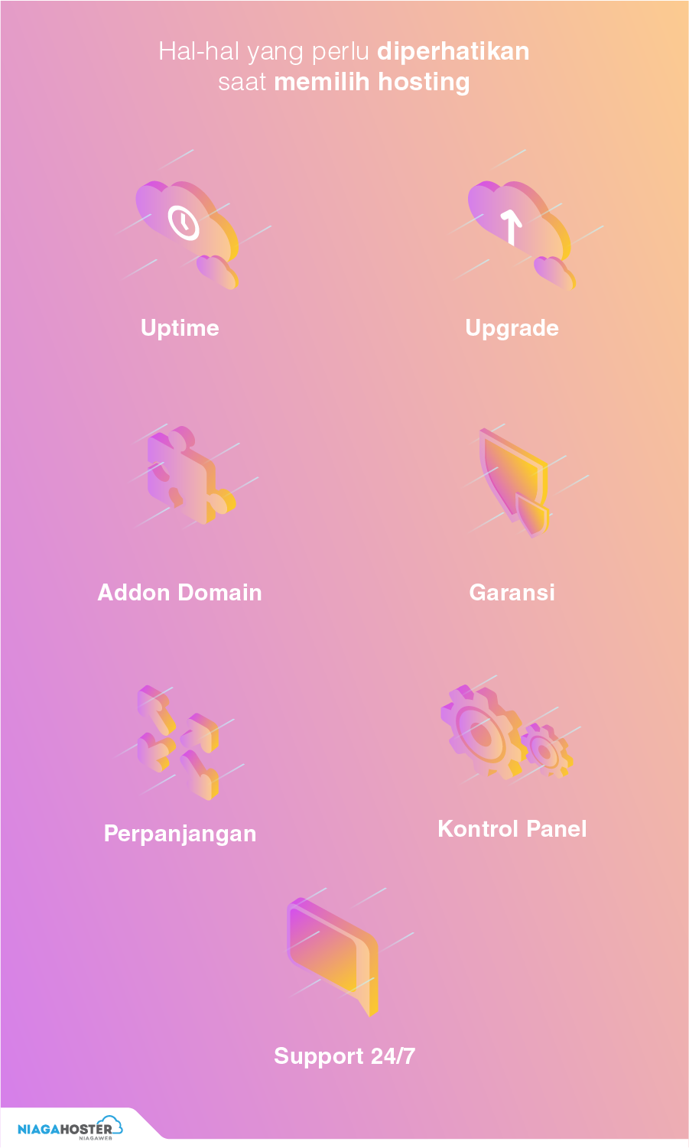](https://www.niagahoster.co.id/blog/wp-content/uploads/2018/01/infografis-hosting-adalah.png)**Tips Memilih Layanan Web Hosting**

Bagaimana cara menentukan web hosting yang akan Anda gunakan adalah yang terbaik?

Berikut adalah jawabannya.

**Ketahui Kebutuhan Hosting Anda**

Seperti yang sudah dijelaskan di awal, sebelum Anda menggunakan sebuah layanan hosting, pastikan sudah mengetahui kebutuhan seperti apa yang diperlukan untuk website Anda.

Silakan tanyakan pada diri Anda beberapa pertanyaan berikut:

* Website seperti apa yang akan dibuat?
* Apakah memerlukan aplikasi Windows untuk website Anda?
* Software atau code apa yang akan diajalankan (contoh: PHP)?
* Seberapa banyak perkiraan jumlah pengunjung yang datang ke website Anda?
* Apakah website Anda membutuhkan software tertentu?
* Apakah website Anda hanya akan dibuat dengan WordPress saja?

*Baca Juga:*[*Cara Pindah Hosting WordPress ke Layanan Hosting Baru*](https://www.niagahoster.co.id/blog/cara-pindah-hosting-wordpress/)

**Anda Pengguna Baru?**

Untuk Anda yang masih pemula di dunia web hosting, mungkin beberapa pertanyaan di atas sulit untuk dijawab. Oleh karena itu kami sarankan Anda menggunakan shared hosting.

Hosting jenis ini tersedia dengan harga yang terjangkau dengan berbagai keuntungan yang dapat membantu Anda mengelola website dengan mudah.

Ditambah lagi, jika website Anda sudah berkembang dan mencapai limit yang ditentukan pada paket hosting yang digunakan, bisa melakukan upgrade ke paket dengan limit yang lebih besar atau pindah ke VPS.

Ingat konsep apartemen di awal yang telah dibahas…

**Perhatikan Hal Penting Ini…**

[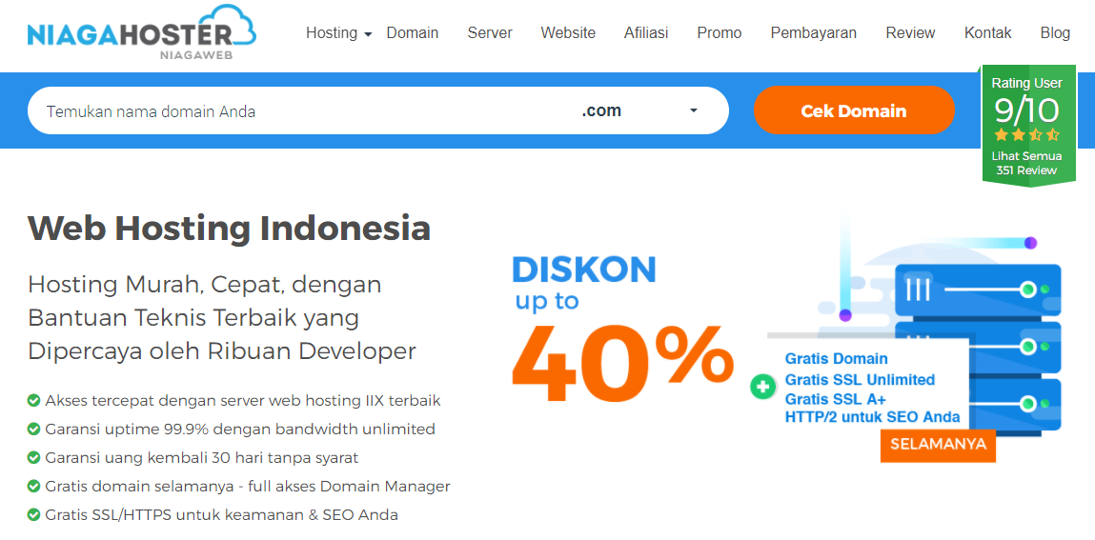](https://www.niagahoster.co.id/blog/wp-content/uploads/2018/01/pengertian-hosting.png)

**1. Uptime**

Salah satu hal yang paling penting harus dimiliki oleh sebuah web hosting adalah dapat menjalankan website selama 24×7.  Sehingga Anda membutuhkan sebuah web hosting yang memiliki performa server dan konektivitas maksimal.

Tentu Anda tidak ingin pengunjung meninggalkan website karena website tidak bisa diakses

Nilai uptime 95.5% ke atas adalah yang kami rekomendasikan, untuk garansi uptime di layanan Niagahoster adalah sebesar 99.9%.

Untuk mengetahuinya, Anda bisa melakukan pengecekan dengan tool untuk memonitor server. Selain itu, Anda dapat melihat langsung keterangan mengenai uptime di website layanan hosting yang akan digunakan.

**2. Terdapat Pilihan Upgrade**

Pastikan layanan hosting yang akan Anda gunakan memiliki layanan untuk melakukan upgrade jika website Anda melebihi limit. Tapi jika Anda memiliki rencana untuk mengelola website dengan kebutuhan resource hosting yang besar, kami menyarankan Anda untuk menggunakan VPS.

Jika Anda ingin mengetahui contoh resource VPS yang disediakan oleh layanan hosting, silakan cek tautan **[berikut](https://www.niagahoster.co.id/cloud-vps-hosting" \t "_blank)**.

**3. Fitur Addon Domain**

Harga sebuah nama domain terbilang sangat murah, hanya berkisar seratus ribuan untuk satu tahun penuh. Untuk Anda yang berencana mengelola lebih dari 5 website, pastikan paket hosting yang akan digunakan memiliki fitur addon domain minimal untuk 10 domain.

**4. Garansi Uang Kembali**

Penting untuk memastikan hosting yang Anda gunakan memberikan garansi uang kembali. Karena Anda belum mengetahui masalah yang akan dihadapi ketika Anda menggunakan hosting tersebut.

Saat ini ada beberapa layanan web hosting yang memiliki garansi uang kembali selama 30 hari, salah satunya adalah Niagahoster.

Pastikan juga Anda menanyakan syarat dan ketentuan yang berlaku mengenai garansi tersebut.

**5. Harga Pertama dan Perpanjangan**

Pastikan Anda melakukan pengecekan harga paket hosting yang ditawarkan antara harga pendaftaran baru dan perpanjangan. Apakah harganya tetap sama atau jauh lebih mahal dengan harga perpanjangan.

**Catatan**: *Hal ini diluar kenaikan harga hosting yang bisa berubah sewaktu-waktu.*

Akan lebih menguntungkan jika Anda memilih layanan hosting yang memberikan diskon yang cukup besar untuk pembelian pertama paket hosting.

**6. Kontrol Panel yang Mudah Digunakan**

Kontrol panel adalah sebuah tool yang dapat memudahkan Anda mengelola website pada akun hosting. Mulai dari melakukan instalasi website, membuat email, sampai dengan melakukan maintenance website.

Oleh karena itu pastikan kontrol panel yang disediakan dapat dengan mudah untuk digunakan. Karena untuk mengelola website tanpa adanya kontrol panel diperlukan kemampuan mengelola server menggunakan perintah command.

Saat ini, kontrol panel yang paling banyak digunakan adalah cPanel. Hal ini karena mudah digunakan dengan fitur yang lengkap.

**7. Support 24 Jam**

Support 24 jam adalah hal yang wajib ada untuk layanan hosting yang akan Anda gunakan. Hal ini akan berguna untuk mendapatkan bantuan ketika website Anda mengalami gangguan pada pukul 10 malam atau dini hari. Layanan [**web hosting terbaik**](https://www.niagahoster.co.id/) akan menyediakan support 24 jam untuk membantu pelanggan.

Itulah sedikit penjelasan mengenai pengertian hosting…

Jika Anda memiliki pertanyaan atau masukkan mengenai artikel ini, silakan berkomentar melalui kolom yang tersedia. Jangan lupa subscribe untuk mendapatkan artikel terbaru langsung di inbox email Anda.

**Pengenlan UI hosting dan domain di Hostinger**

* Tampilan Login hostinger

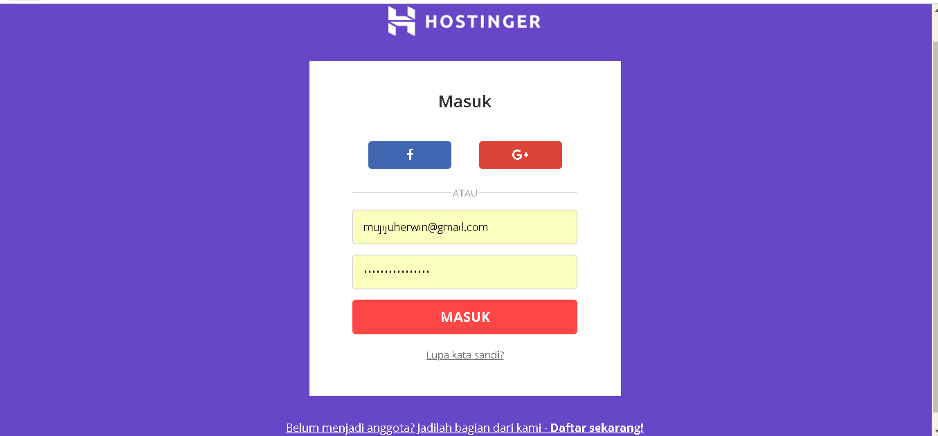

* Tampilan Setelah login

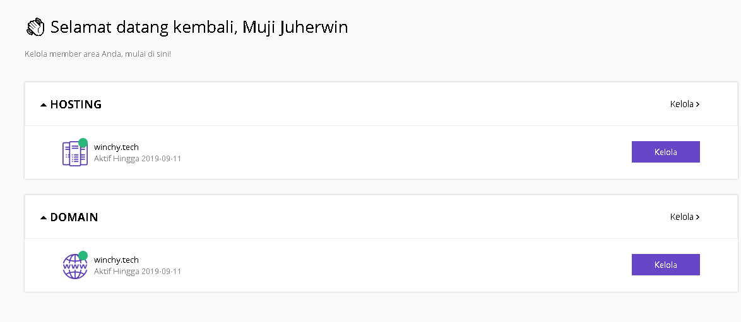

* Tampilan pengelolaan Hosting

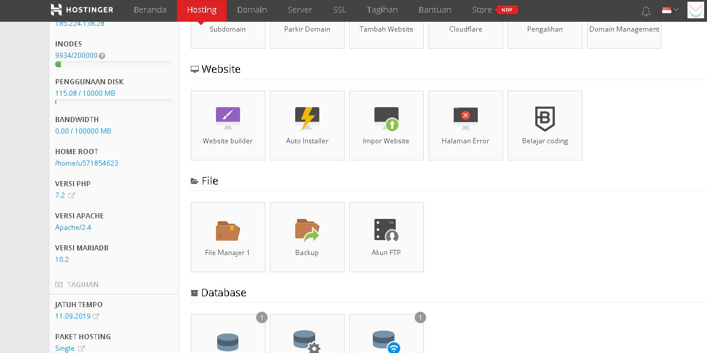

* Tampilan pengelolaan Domain

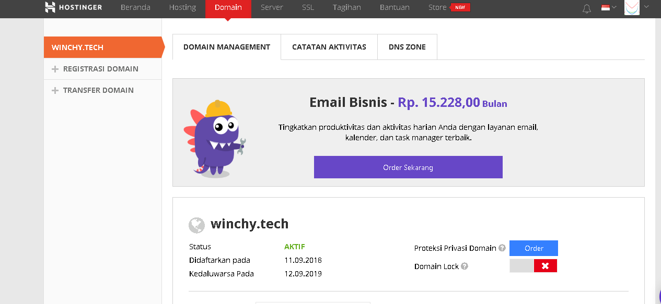

**Penjelasan Halaman web**

* Landing page



* Halaman profil desa

